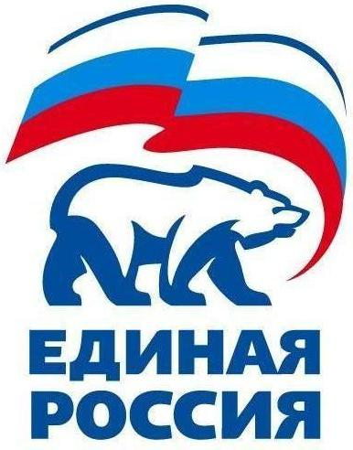
МЕСТНОЕ ОТДЕЛЕНИЕ МОЖГИНСКОГО РАЙОНА

ПЛАН
работы общественной приемной местного отделения Можгинского района Партии «ЕДИНАЯ РОССИЯ» на 2015 год
№ п/п | Наименование мероприятия | Срок и время проведения | Ответственные
1.ПРИЕМ ГРАЖДАН
1.1. | Специалистами Администрации муниципального образования «Можгинский район» | Понедельник, вторник, среда, пятница с 8-00 до 17-00 перерыв на обед с 12-00 до  13-00 | Начальники отделов и Управлений Администрации района  Городилова Н.П.
1.2 | Главой муниципального образования «Можгинский район» | Еженедельно по пятницам с 14-00 | Городилова Н.П.
1.3 | Главой Администрации муниципального образования «Можгинский район» | Еженедельно по пятницам с 14-00 | Городилова Н.П.
1.4 | Депутатами Государственного Совета Удмуртской Республики:  -Вершинин Алексей Павлович  -Владимиров Валентин Спиридонович | Ежемесячно  третья среда месяца  с 16-00 часов | Дубровина О.А  Ахметшина Н.Ф.
1.5 | Депутатами Совета депутатов муниципального образования «Можгинский район» | По отдельному графику | Городилова Н.П.
1.6 | Специалистами районных служб | Еженедельно  Пятница  с 10-00 часов | Городилова Н.П.
2.ПРОВЕДЕНИЕ КОНСУЛЬТАЦИОННЫХ ПРИЕМОВ
2.1 | Приемы в рамках партийного проекта «ЕДИНАЯ РОССИЯ – КОНСУЛЬТИРУЕТ» | По отдельному графику | Городилова Н.П.
2.2 | Проведение социологических опросов | По отдельному графику | Никифорова Т.В.
3. Проведение круглых столов, горячих телефонных линий по реализации партийных проектов на территории Можгинского района и наказов избирателей
3.1 | Проведение горячих телефонных линий | По отдельному графику | Городилова Н.П.
3.2 | Собрания граждан, встречи в трудовых коллективах | По отдельному графику | Городилова Н.П.  Главы сельских поселений
4. МОЛОДЕЖНАЯ ОБЩЕСТВЕННАЯ ПРИЕМНАЯ
4.1 | Прием членами Молодежного парламента при Совете депутатов муниципального образования «Можгинский район» | Вторник, четверг  с 9.00 до 16.00 (без обеда) | Прозорова М.В.
5. ОБЩИЕ МЕРОПРИЯТИЯ
5.1 | Оформление, обновление информационных стендов и буклетов | В течение года | Городилова Н.П.
5.2 | Выпуск СМИ «Собрание муниципальных правовых актов муниципального образования "Можгинский район» и на официальном Сайте МО «Можгинский район» | В течение года | Городилова Н.П.
6.Работа депутатов на избирательных округах
6.1 | - прием избирателей по личным вопросам (по графику); | В течение года | Городилова Н.П.
6.2 | - участие в проведении собраний, сходов граждан, в работе заседаний Советов депутатов сельских поселений, собраний трудовых коллективов, других массовых общественных мероприятиях;
6.3 | - отчеты перед избирателями.
6.4 | Для отчета депутат самостоятельно выбирает формы общения со своими избирателями.
7.Депутатское объединение «Единая Россия»
7.1 | Рассмотрение материалов, вносимых на заседание сессий | 1 раз в 2 месяца
7.2 | Участие в работе Политсовета местного отделения партии «Единая Россия» | Согласно плану местного отделения партии «Единая Россия»
7.3 | Рассмотрение материалов, выносимых на заседание сессий Совета депутатов муниципального образования «Можгинский район» | В течение года
7.4 | Участие в работе Политсовета, Конференций Можгинского местного отделения Всероссийской политической партии «Единая Россия» | В течение года
7.5 | Рассмотрение инициатив граждан, касающихся социально-экономического развития района | В течение года | Депутаты
7.6 | Участие в районных, республиканских мероприятиях | В течение года | Депутаты

Руководитель Исполкома Н.П.Городилова

